**新 书 推 荐**

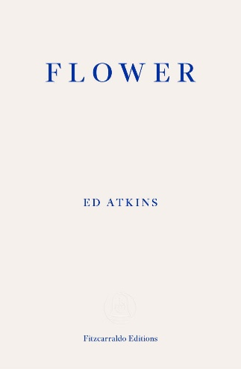**中文书名：《花》**

**英文书名：FLOWER**

**作 者：Ed Atkins**

**出 版 社：Fitzcarraldo Editions**

**代理公司：ANA/Conor**

**页 数：120页**

**出版时间：2025年8月**

**代理地区：中国大陆、台湾**

**审读资料：电子稿**

**类 型：散文随笔**

**内容简介：**

“软饮分成三种：可乐味、水果味，柑橘味。可乐味是行家们的最爱，比如可口可乐和百事可乐。炎热的一天中，没有比可乐更能让人精神抖擞、重拾活力的饮品了。”

——西蒙·汤普森，《青石》(*Bluestones*)

“我喜欢吃大型药店的冰柜里卖的那种冰凉又有点潮乎乎的卷饼，这些药店一直开到很晚而且只卖几种吃的，像是蛋白棒还有蛋白粉。”《花》记录了一系列真实的自白，喜欢的东西、反感的东西、回忆、还有简单的观察；并认为个人的真相是不存在的——那只是一些被编造出的，却很令人信服的东西。

埃德·阿特金斯（Ed Atkins）的写作灵感来源于罗兰·巴特的《罗兰·巴特》；约翰·伯雷纳德的《我记得》；玛格丽特·杜拉斯的《实际情况》；费尔南多·佩索亚的《惶然录》；他女儿自创的游戏；质量堪忧的网络文学还有糟糕的人工智能。他的第一本非虚构文学作品在空洞和神圣；愉悦与痛苦；多愁善感与无感麻木之间徘徊。这是一本反回忆录，也是一个列表，亦或是一连串毫无章法的喃喃自语。《花》是一本原创性极高、动人心弦且荒诞离奇的书。由当代最有影响力的艺术家撰写，充满了创新且完全源于我们这个时代。

菲茨卡拉多将本书归类为白色的非虚构，但也完全可以视作是一部虚构。

**作者简介：**

 **埃德·阿特金斯（Ed Atkins）**，旅居哥本哈根的英国艺术家。以其现实主义的电脑生成影像而著名，揭露并分析表层的诡计之下所隐含的情感。近几年，他在布雷根茨美术馆、柏林的马丁·格罗皮乌斯博物馆、都灵市的里沃斯城堡、阿姆斯特丹市立博物馆和伦敦的蛇形画廊都举办过个展。此外，他还将于2025年春天在英国泰特美术馆举办个人展览。《花》是他创作的第一本非虚构作品，也是是继《尸体研究入门》(A Primer for Cadavers)和《旧食物》(Old Food)之后，第三次与菲茨卡拉多出版社合作。

**媒体评价：**

“充满暴力、令人作呕、不受控制、不合时宜——这才说明这本书是真家伙。阿特金斯这本可能不算是散文的散文，完全遵守了阿拉贡的准则‘别思考了——写作吧。’”

——Jonathan Meades

“埃德·阿特金斯利用丑陋的情绪作画——可怕的、模糊的、空虚的。而在他的视频和绘画中，我却仿佛看到他在写作。他重新解构又重组了语言——这种独特而混乱的语调贯穿全篇，让人在阅读中头晕目眩却同样深陷其中。”

——Adam Thrilwell，著有《艳丽且可人》(*Lurid & Cute*)

“阿特金斯的文字从他身上四散开来，刮过生命体身上的神经末梢，让我们焦躁而充满渴望。吸引我们的是那些混沌的仿造出的未来。癌症还是存在，文身、章鱼还有亲吻都存在——在嘴中感觉像呼之欲出的疑问。”

——Holly Pester，著有《房客》(*The Lodgers*)

**感谢您的阅读！**

**请将反馈信息发至：版权负责人**

**Email**：**[Rights@nurnberg.com.cn](mailto:Rights@nurnberg.com.cn)**

安德鲁·纳伯格联合国际有限公司北京代表处

北京市海淀区中关村大街甲59号中国人民大学文化大厦1705室, 邮编：100872

电话：010-82504106, 传真：010-82504200

公司网址：[http://www.nurnberg.com.cn](http://www.nurnberg.com.cn/)

书目下载：<http://www.nurnberg.com.cn/booklist_zh/list.aspx>

书讯浏览：<http://www.nurnberg.com.cn/book/book.aspx>

视频推荐：<http://www.nurnberg.com.cn/video/video.aspx>

豆瓣小站：<http://site.douban.com/110577/>

新浪微博：[安德鲁纳伯格公司的微博_微博 (weibo.com)](https://weibo.com/1877653117/profile?topnav=1&wvr=6)

微信订阅号：ANABJ2002

